рррррррррррррррррррррррррррррррррррррррррррррррррррррррррррррррррррррррррррррррррррррррНеделя детской книги
Традиционно в марте в нашей школе проходит Неделя детской книги. В этом году она прошла с 22 по 26 марта. Девизом Недели стали слова « Эй, спешите вы сюда! Неделя книги в гости к вам пришла!». Вся неделя была насыщена различными мероприятиями.
День первый «День открытия Недели детской книги».
Открытие началось с беседы. Интересные факты и сведения о проведении и истории праздника Неделя книги. Неделя детской книги отмечается в нашей стране более 70-ти лет. Самая первая неделя детской и юношеской книги прошли в Москве в далеком 1943 году, когда шла Великая Отечественная война. Под сводами Колонного зала Дома Союзов собрались дети со всей Москвы. Да, когда-то под этот праздник отдавался Колонный зал Дома Союзов и, словно на новогодней елке, персонажи сказок всех народов, детские писатели и юные читатели, образовывали широкий круг, символизировавший истинность утверждения о самой читающей стране в мире. А детский писатель Лев Кассиль назвал этот праздник Книжкиными именинами. С той поры не было года, чтобы не отмечали именины книжкам. Празднуют именины в библиотеках, потому что библиотека- это родной дом для книг: здесь они живут, сюда приходят к ним в гости читатели.
День второй «« День закладки»
Девиз: «Я — красивая закладка. Я нужна вам для порядка. Зря страницы не листай —Где закладка, там читай!».
- Презентация «История закладки»
Изготовление закладки своими руками.
С учащимися 5 и 6 классов были сделаны закладки для книг.
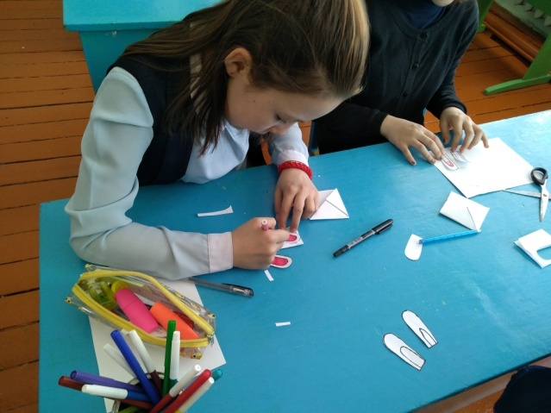
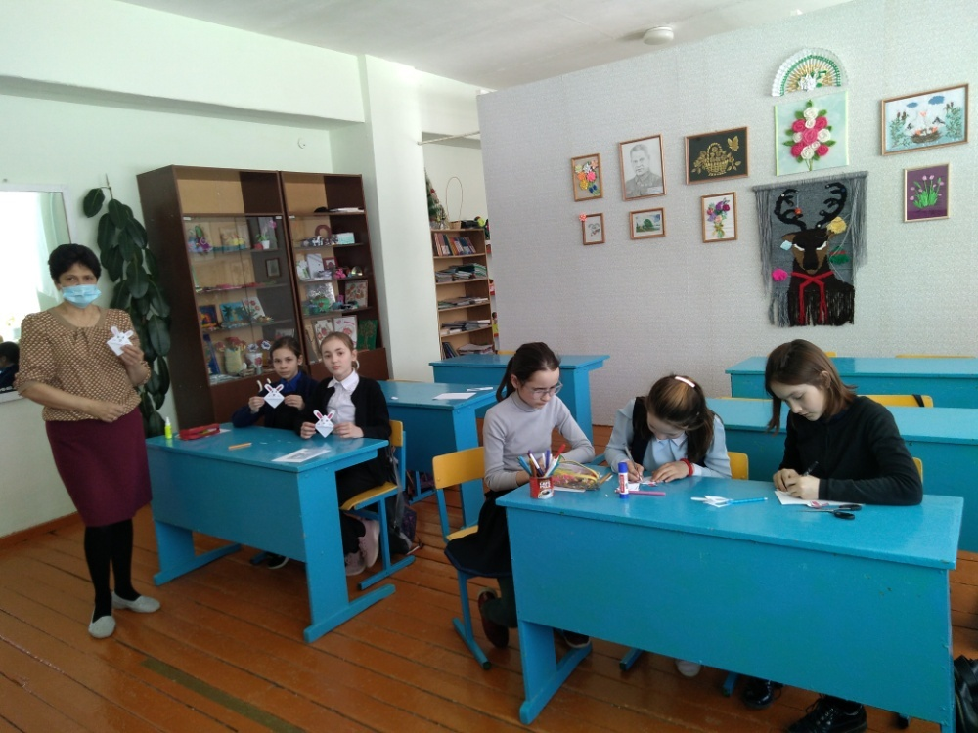
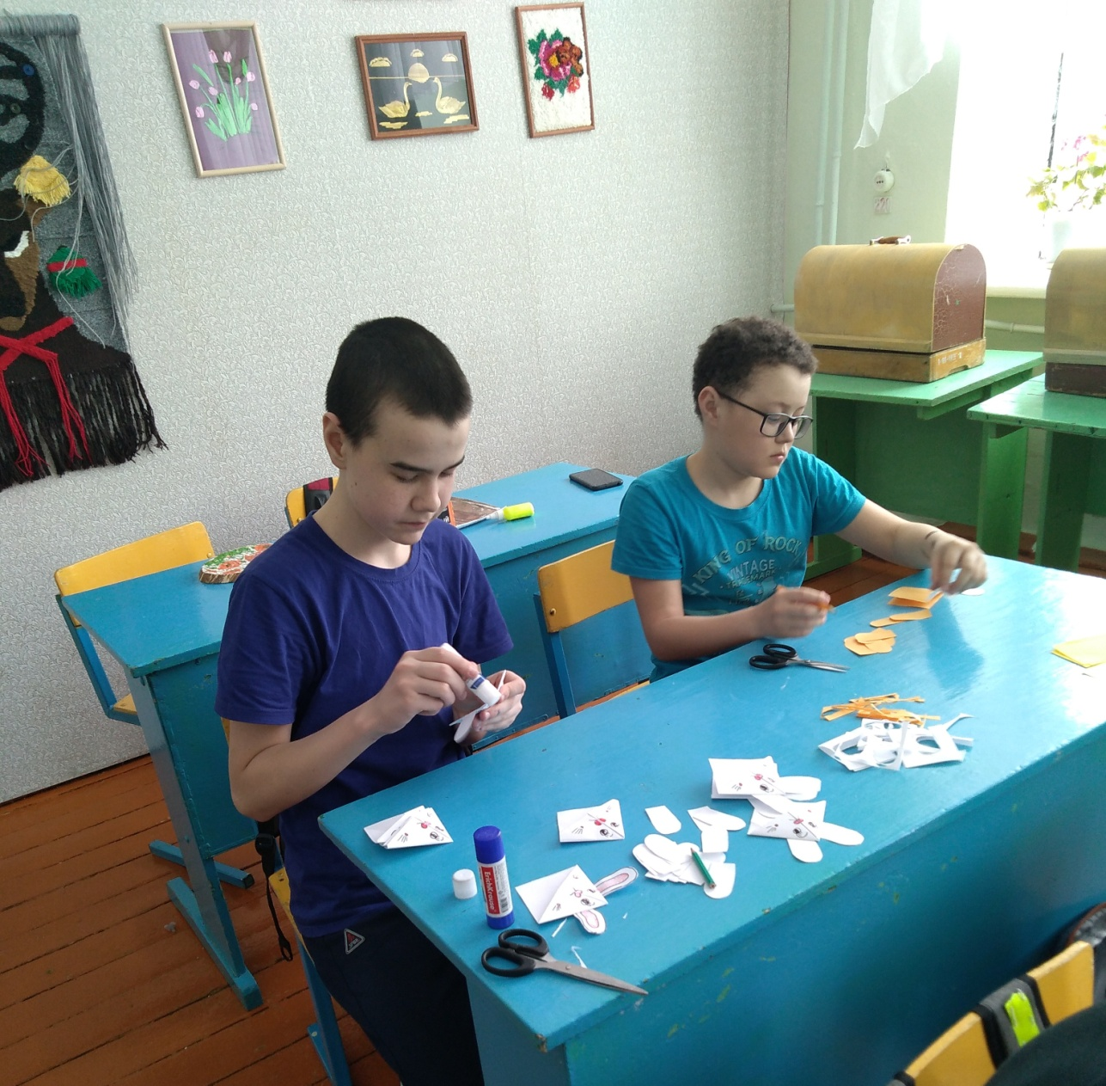
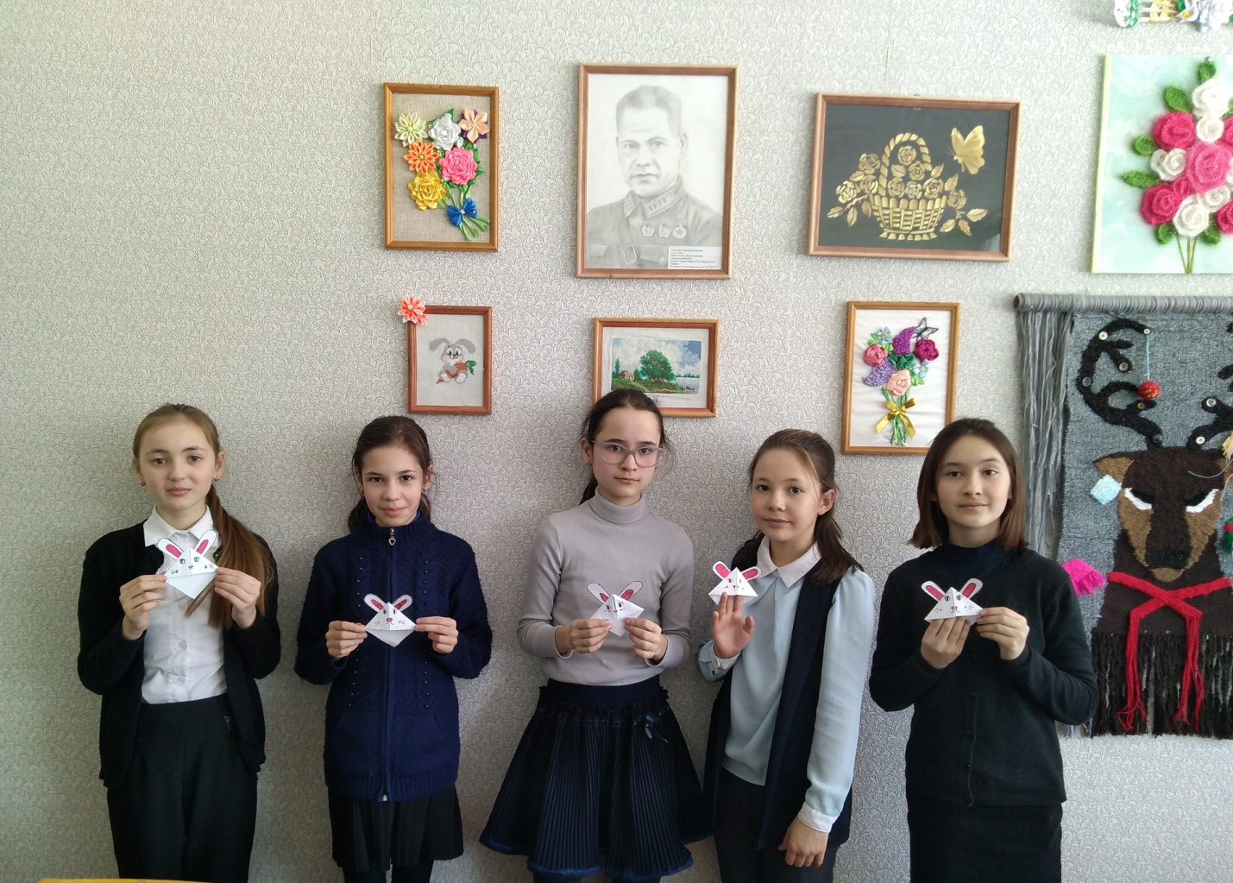
День третий «« В гостях у сказки»
Книжкина больница. Оформление иллюстрации к сказкам, изготовление и ремонт обложек потрепанным книгам.
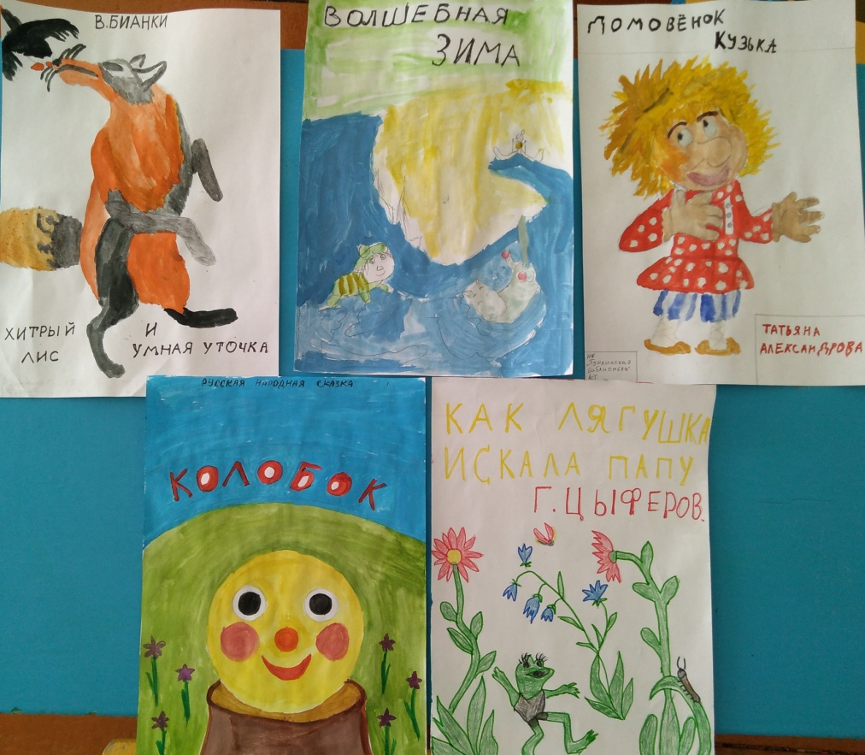
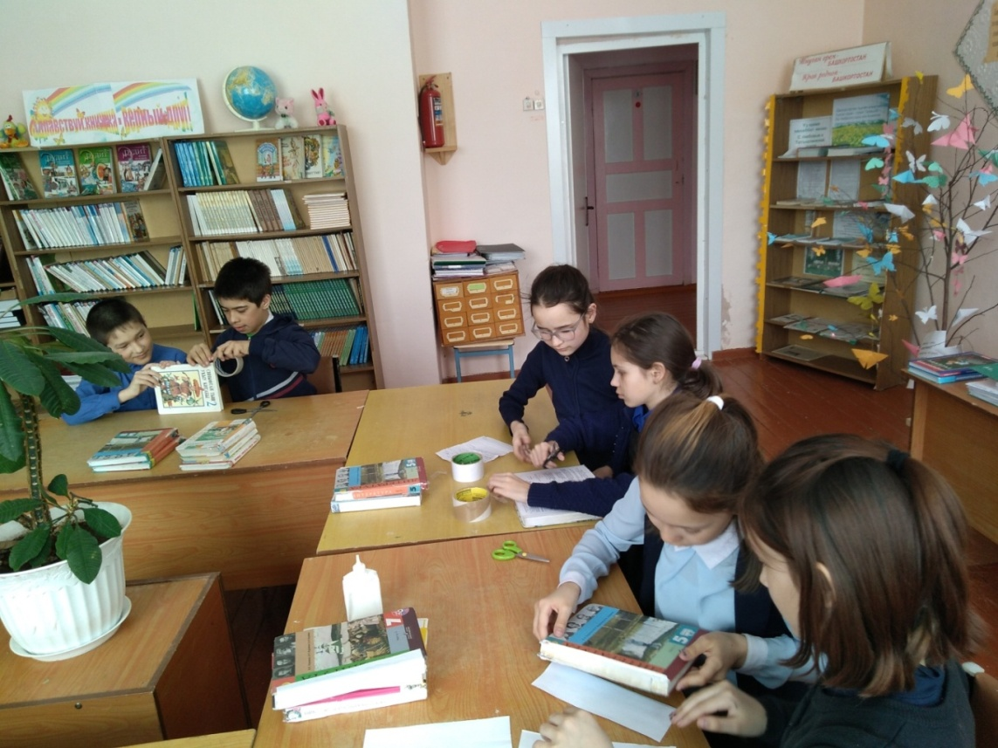

День четвертый « День юных интеллектуалов»
«Угадай героя сказки» - литературная викторина для 3 и 4 классов. Ребята продемонстрировали свои знания .Мероприятие прошло на хорошем уровне.

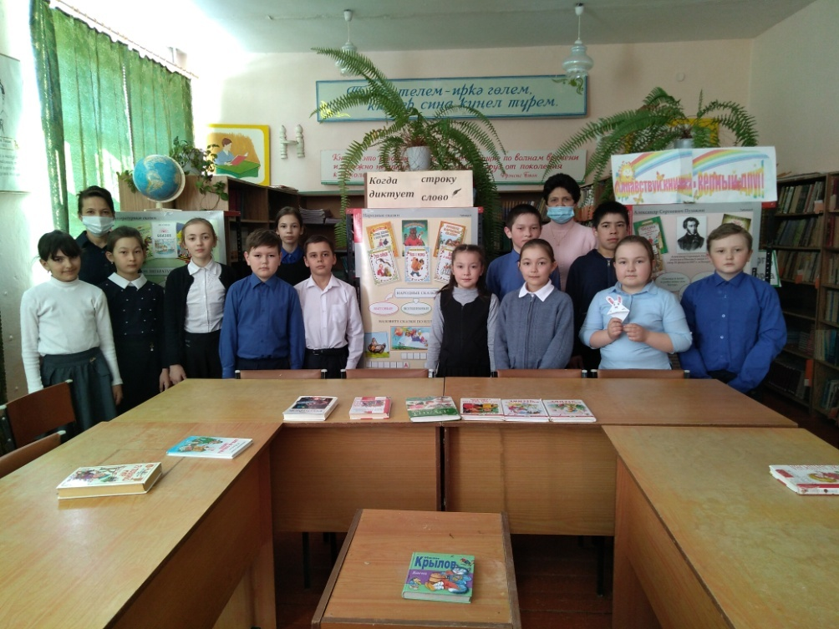

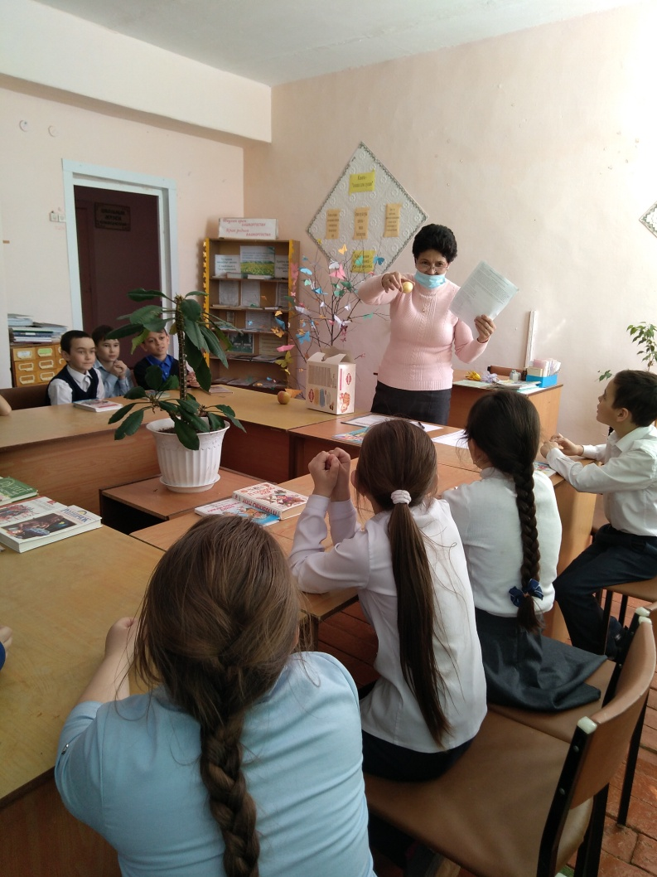

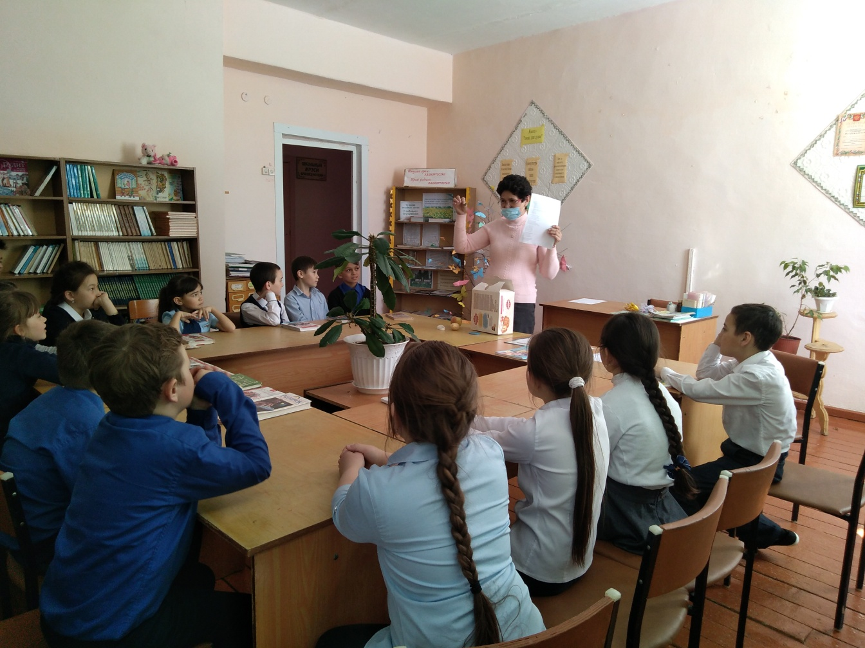

День пятый: «Поиграем – угадаем».
«Загадай, мы отгадаем», Конкурс «Пословиц и поговорок»
- весёлый час общения с учащимися 7,8 классов.

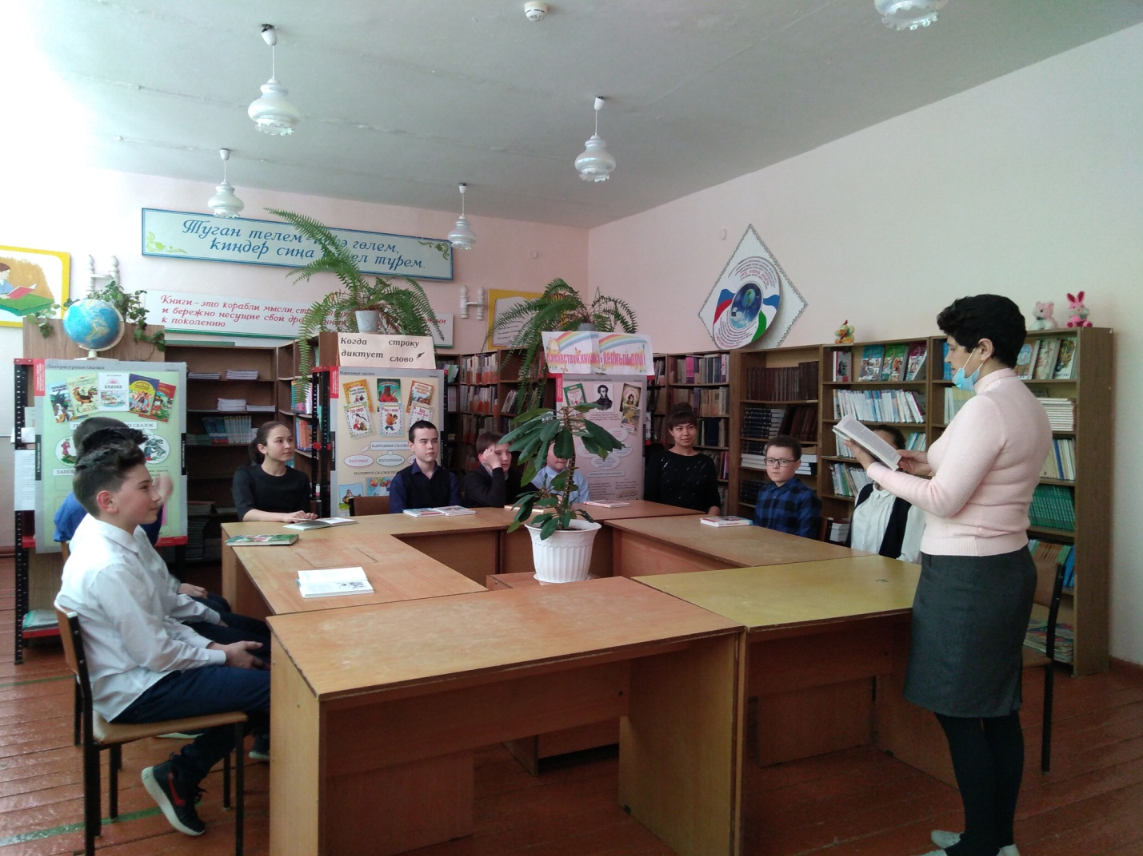

И «Закрытие недели детской книги»
Праздник детской книги всегда приносит радость детям от встреч с интересными книгами и их героями!

